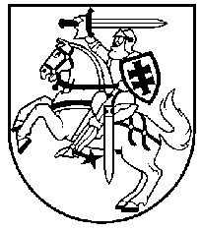
LIETUVOS RESPUBLIKOS PREZIDENTAS
DEKRETAS

DĖL LUOKĖS HERBO TVIRTINIMO

2007 m. rugpjūčio 14 d. Nr. 1K-1082
Vilnius

Vadovaudamasis Lietuvos Respublikos įstatymu „Dėl miestų herbų tvirtinimo“ ir atsižvelgdamas į Lietuvos heraldikos komisijos išvadą,
t v i r t i n u LUOKĖS herbą.

RESPUBLIKOS PREZIDENTAS |  | VALDAS ADAMKUS

